Se plantea la siguiente solución:

1. Por medio de la ruta, al ingresar a la url, el sistema redireccionará a la vista **Index.blade.php** (definido en el archivo web)
2. El archivo **index** es donde el usuario encontrará el formulario para seleccionar y cargar archivo deseado. Si no está cargado no permitirá continuar. Una vez seleccionado se ejecutará la ruta **upload** la cual esta definida en el controlador: **DrawingController.php**
3. En el método **Upload** dentro del controlador se toma el archivo cargado y empieza a leer cada línea que contenga el archivo, leyendo la primera letra de cada letra y así mismo cada letra (definidas en el case) llamará a otros métodos dentro del archivo: app\Services\Canvas.php.
4. Cada método dentro del archivo Canvas.php toma los parámetros de entrada para generar un archivo final “output.txxt” el cual se mostrará en pantalla la repsuesta y el archivo quedará en la ruta: \storage\app\private

Imágenes tomadas de la ejecución de la prueba:

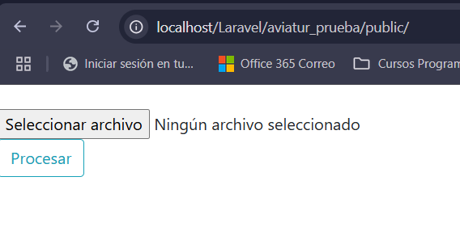

1. 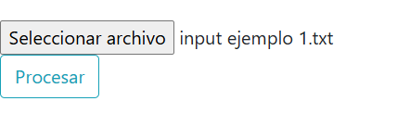
2. 